**第六章 第四节《激素调节》导学案**

姓名 班级 等级

**学习目标：**

1.说出人体内分泌腺的特点、种类和它们所分泌的激素；

举例说明人体激素参与生命活动的调节。

2.说出生长激素、甲状腺激素、胰岛素的主要功能及分泌异常时的表现。

3.运用资料分析的形式，说出研究激素功能的基本方法；尝试设计对照实验。

4．举例说明激素调节受神经系统的调控，人的生命活动主要受神经系统调节，但也受激素调节的影响。

**学习过程：**

**一、课前预习：**

1．结合学过的第一章想一想，自己进入青春期后各方面为什么会发生很大变化？

如：身高、体重迅速增加等。

2．你还知道人体有哪些分泌腺？

识记人体主要的几大内分泌腺的位置和所分泌的激素。

**二、合作探究**

（一）交流预习成果、拓展反思：

1．尝试区分肝脏、胰腺、肾上腺、肠腺、胃腺、胰岛、胸腺等。

2．胰腺属于内分泌腺吗？为什么？

（二）了解生长激素、甲状腺激素、胰岛素的主要功能。

1. 组内讨论资料分析思考：侏儒症、巨人症的发病原因各是什么？

总结：生长激素的作用是什么？

2．组内讨论资料分析，结合教材P108第三段，分析甲状腺激素在幼年和成年分泌不足时会对人造成什么影响？

思考：地方性甲状腺肿的成因及是什么？我们可采取什么办法进行预防。

3．组内讨论资料分析，结合教材P108第一二段，了解胰岛的发现过程。

思考：胰岛素的作用是什么？糖尿病的病因是什么，应如何预防和治疗？

4．小组内合作，完成下表：

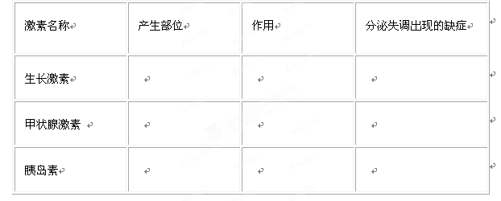

5．拓展反思：

有两位糖尿病患者为了治疗，一人口服了适量胰岛素制剂；另一人肌肉注射了适量胰岛素制剂。根据学过的知识，你认为哪个管用？为什么？

（三）激素调节与神经调节的关系

1．小组内请一位代表讲述自己遇到特别兴奋的事或突遇危险事的心理感受及身体状况。

2．小组内或小组间讨论分析原因

特别事件→大脑皮层兴奋→ 促使肾上腺激素的分泌→ 促使心跳加快、血压升高、

血管扩张→ 面红耳赤

**五、达标测试**

1.下列器官都属于内分泌腺的一组是 （ ）

A.汗腺、甲状腺 B.肾上腺、唾液腺

C.垂体、肾上腺 D.肠腺、皮脂腺

2.下列哪种疾病是由内分泌失调引起的 （ ）

A.血友病 B.血尿 C.糖尿病 D.坏血病

3.下列物质在血液中不可能存在的是 （ ）

A.胰岛素 B.胆汁 C.白细胞 D.生长激素

4.对婴幼儿的智力发育有重要作用的激素是 （ ）

A.生长激素 B.胰岛素 C.性激素 D.甲状腺激素

5.在寒冷的环境里，人体内产热量会明显增多，与此最密切的因素是 （ ）

A.胰岛素增多 B.胰岛素减少 C.肾上腺素增多 D.肾上腺素减少

6.卫生部门明确要求人用食盐中必须加碘，以保证人体内某激素能正常合成。这里所说的某激素是 （ ）

A.肾上腺素 B.甲状腺激素 C.生长激素 D.胰岛素

7.内分泌腺与外分泌腺相比，没有 ，其分泌物直接进入 ，随着血液循环输送到全身各处。

8.激素是一类特殊的化学物质，它虽然在人体内含量很小，但作用很大，能对人体的

和 等生命活动起到重要的调节作用。